**外销部发【2018】011号 签发人:蒋 炜**

**药联直付“岁末狂欢”活动方案**

**各门店：**

临近岁末，我司携手药联直付开展“岁末狂欢”促销活动，增销量，做服务，提高顾客体验感和满意度。请大家按下列方案执行。

1. **活动时间**

2018年12月21日至12月31日，所有直营店参与。

1. **活动目标及考核：**门店分类详见附件。（含促销人员及实习生）

|  |  |  |  |  |
| --- | --- | --- | --- | --- |
| **目标** | **A类门店**  **（笔）** | 1. **C类门店**   **（笔）** | **超额部分奖励**  **（元/笔）** | **差额部分处罚**  **（元/笔）** |
| 人均日任务 | 3 | 2 | **2** | **2** |
| 人均活动总任务 | 33 | 22 |

**三、活动流程**

1. 顾客扫海报上的活动二维码进行抽奖。
2. 根据中奖结果，线上充值对应的金额，享受100元购药权益卡。例如：顾客抽中10元，则往药联账号充值10元现金，药联立即返回100积分，100积分在直营店当100元现金使用。

3.**下账操作：**

**第一步：手机端下账**

**顾客出示手机药联直付健康权益卡二维码——店员“药店宝”扫一扫顾客二维码——添加商品——完成下账（超额部分微信支付到药联公众号）。**

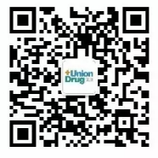

**（药联直付公众号二维码）**

**第二步：电脑端下账**

**英克系统“药联网订单管理”（功能ID：400500）——查询——点击对应订单——生成零售数据——完成下账。**

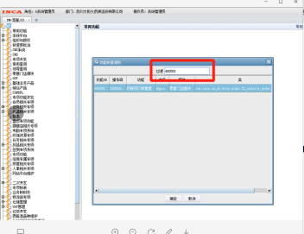 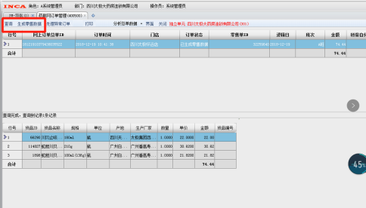**（英克系统操作界面）**

**400500功能为药联直付唯一下账通道，原有下账方式即日起禁用。**

**临时到其他门店帮忙的店员，在其他店时请勿使用本人手机操作药联直付。**

**若下账错误，造成差异，由门店赔付。**

1. **活动规则**

1.所有顾客均可参与药联服务号抽奖，每个手机号限抽1次。

2.百元健康权益卡可在太极大药房所有直营店消费，店员需全程辅导操作、答疑。

3.顾客持权益卡消费，**不输会员卡**，**不享受门店任何优惠活动（如特价、折扣、满减、买赠等）、不积分、不开发票、不提现、不找零**。

4.抽奖期：12月21日至12月31日，抽奖充值后立即生效。

5.权益卡使用期限：一年，最迟至2019年12月31日。**请门店帮助顾客一次性消费完。**

**如有任何疑问请在“第三方合作群”内及时询问，随时在线；或联系厂家业务代表罗义松15828579240。**

**四、氛围布置要求**

1. 海报2张/店，橱窗展示1张，收银台附近1张。
2. 活动语音，活动期间单曲循环播放，活动结束后停止。
3. 朋友圈人人转发。
4. 检核：

**门店：**12月21日9：00前，发橱窗pop、收银台pop2张照片，至片区微信群内。未发、少发、迟发，按20元/店缴纳成长金。

**片长：**12月21日11：00前回复检核结果至营运指挥群内，敷衍检核，按1分/店贡献绩效分。

四川太极大药房连锁有限公司

二〇一八年十二月二十日

**主题词： 药联直付 岁末狂欢 活动方案**

**太极大药房外销部 2018年 12月20日印发**

**打印：李丹 核对：李丹 （共印1份）**